2016年注册会计师《会计》第十九章高频考点

2016年注会《会计》高频考点：股份支付的概述
本考点属于《会计》第十九章股份支付第一节股份支付概述的内容。
【内容导航】
1.股份支付的定义和特征
2.股份支付工具的主要类型
【考频分析】
考频：★
复习程度：熟悉了解本考点。
【高频考点】股份支付的概述
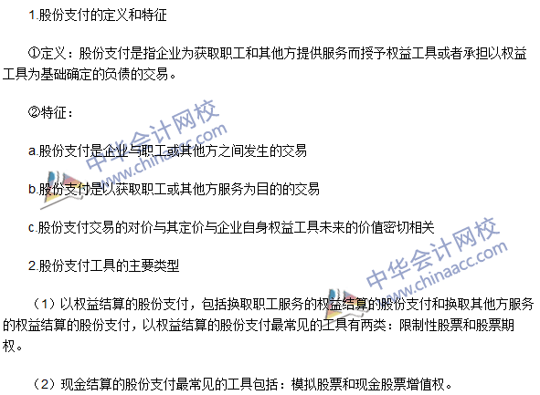

注会《会计》高频考点：权益结算的股份支付的确认和计量
我们一起来学习《会计》高频考点：权益结算的股份支付的确认和计量。本考点属于《会计》第十九章股份支付第二节股份支付的确认和计量的内容。
【内容导航】
权益结算的股份支付的确认和计量
【考频分析】
考频：★★★
复习程度：掌握本考点。
【高频考点】权益结算的股份支付的确认和计量
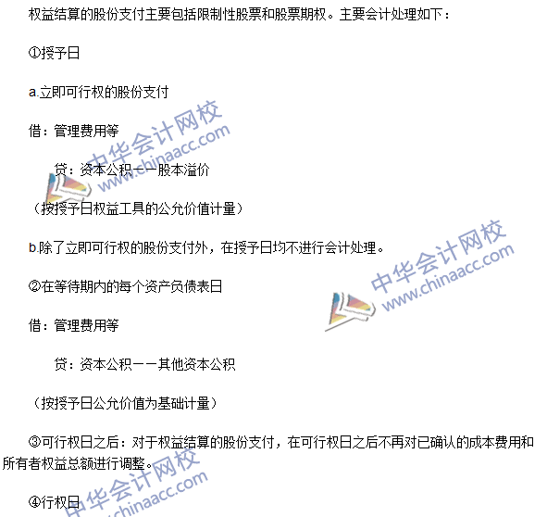
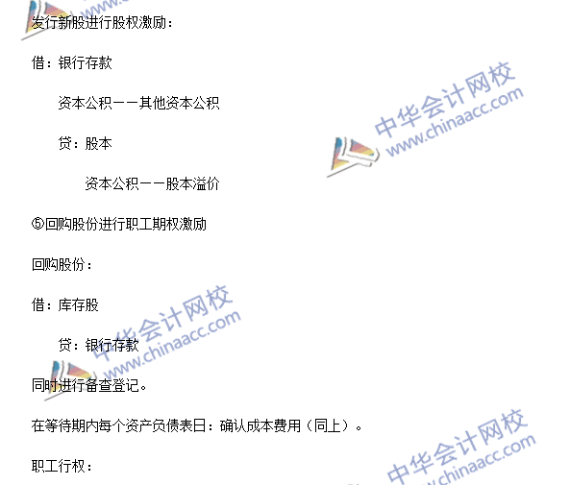
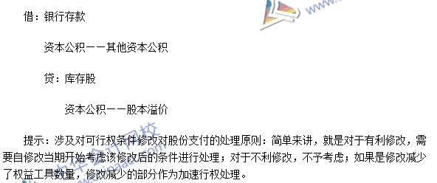

注会《会计》高频考点：现金结算的股份支付的确认和计量
我们一起来学习《会计》高频考点：现金结算的股份支付的确认和计量。本考点属于《会计》第十九章股份支付第二节股份支付的确认和计量的内容。
【内容导航】
现金结算的股份支付的确认和计量
【考频分析】
考频：★★★
复习程度：掌握本考点。
【高频考点】现金结算的股份支付的确认和计量
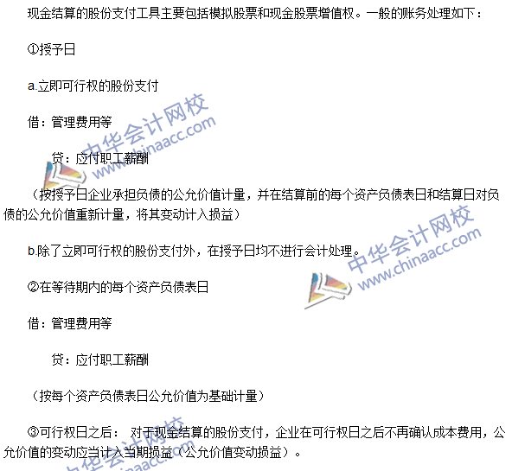
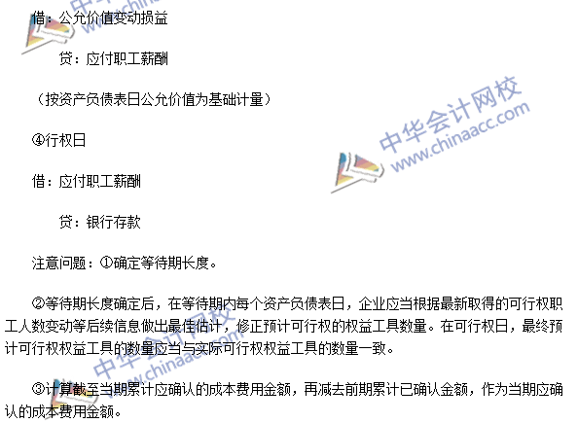

2016年注会《会计》高频考点：授予限制性股票的会计处理
本考点属于《会计》第十九章股份支付第二节股份支付的确认和计量的内容。
【高频考点】授予限制性股票的会计处理
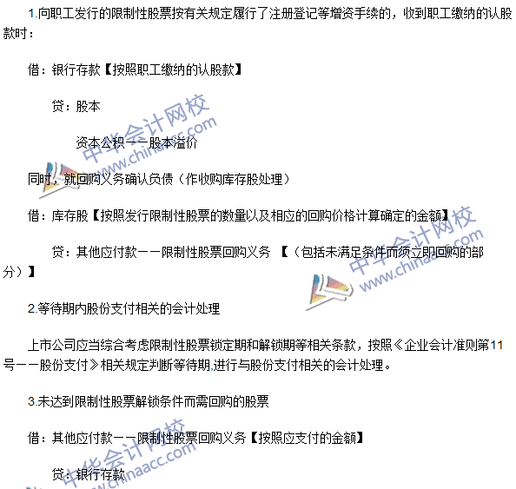
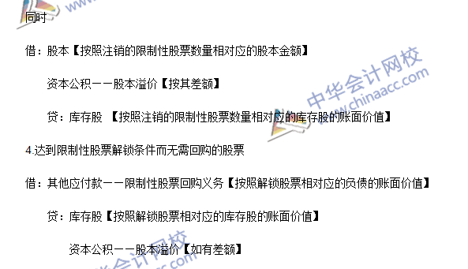

2016年注会《会计》高频考点：集团股份支付的处理
本考点属于《会计》第十九章股份支付第二节股份支付的确认和计量的内容。
【内容导航】
1.结算企业以其本身权益工具结算的处理
2.接受服务企业没有结算义务或授予本企业职工的是其本身权益工具的处理
【考频分析】
考频：★★
复习程度：掌握本考点。
【高频考点】集团股份支付的处理
